**ПЛИТА № 14**

|  |  |  |  |  |  |  |  |  |  |
| --- | --- | --- | --- | --- | --- | --- | --- | --- | --- |
| **№ п/п** | **ФИО** | **Дата рождения** | **Родственники** | **Материалы о солдате** | | | | | |
| **Воспоминания родственников, документы из семейных архивов** | **Электронный альбом** | **Материалы музея**  **школы** | **Книги регистрации военкомата**  **г. Новочеркасска**  **1941-1945гг.** | **Книга «Память народа»** | **Примечание** |
| 1 | Черепин Михаил Константинович (Касьянович) | **1909** |  |  | есть |  |  |  | **Черепнин?**  **Константинович** |
| 2 | Чернов Владимир Пантелеевич | **1895** |  |  | есть |  |  |  |  |
| 3 | Чернов Иван Алексеевич | **-** |  |  |  |  |  |  |  |
| 4 | Чернов Илья Алексеевич | **1923** |  |  | есть |  |  |  | **И. И. ?** |
| 5 | Черсков Василий Семенович | **1904** |  |  | есть |  |  |  |  |
| 6 | Шабельский Федор Константинович | **1910** |  |  | есть |  |  |  | **Только Ф.**  **- К. нет!** |
| 7 | Шамраев Тимофей Ильич | **1912** |  |  | есть |  |  |  |  |
| 8 | Шатравин Герасим Георгиевич | **1925** |  |  | есть |  |  |  |  |
| 9 | Шатравин Георгий Николаевич | **1902** |  |  | есть |  |  |  |  |
| 10 | Шатравин Иван Николаевич | **1906** |  |  | есть |  |  |  |  |
| 11 | Щитковский Андрей Степанович | **1902** |  |  | есть |  |  |  |  |
| 12 | Щитковский Никита Амподистович | **1912** |  |  | есть |  |  | **есть** | **Асподистович** |
| 13 | Щитковский Иван Амподистович | **1903** |  |  | есть |  |  |  |  |
| 14 | Щитковский Иван Семенович |  |  |  |  |  |  |  |  |
| 15 | Щитковский Михаил Петрович | **1900** |  |  | **есть** |  |  |  | Сетковский? |
| 16 | Лукьянов КалистратДемьянович | **1921** |  |  | **есть** |  |  |  |  |
| 17 | Шатравин Д. И. |  |  |  |  |  |  |  |  |

**Черепин**

**Михаил Константинович**

|  |  |
| --- | --- |
| Год рождения: __.__.1909  Упоминается в 1 документе  1943  Донесения о потерях  Документ, уточняющий потери  Дата рождения: __.__.1909  Воинское звание: сержант  Дата выбытия: __.05.1943  Причина выбытия: пропал без вести  Информация об архиве -  Источник информации: ЦАМО  Фонд ист. информации: 58  Опись ист. информации: 18004  Дело ист. информации: 673  ЧЕРЕПИН Михаил Константинович  Печатная Книга Памяти  Дата рождения: __.__.1909  Дата выбытия: __.10.1941  Информация об архиве -  Источник информации: Книга памяти. Ростовская область. Том 8 | **C:\Users\tcher\Desktop\00000378.jpg** |

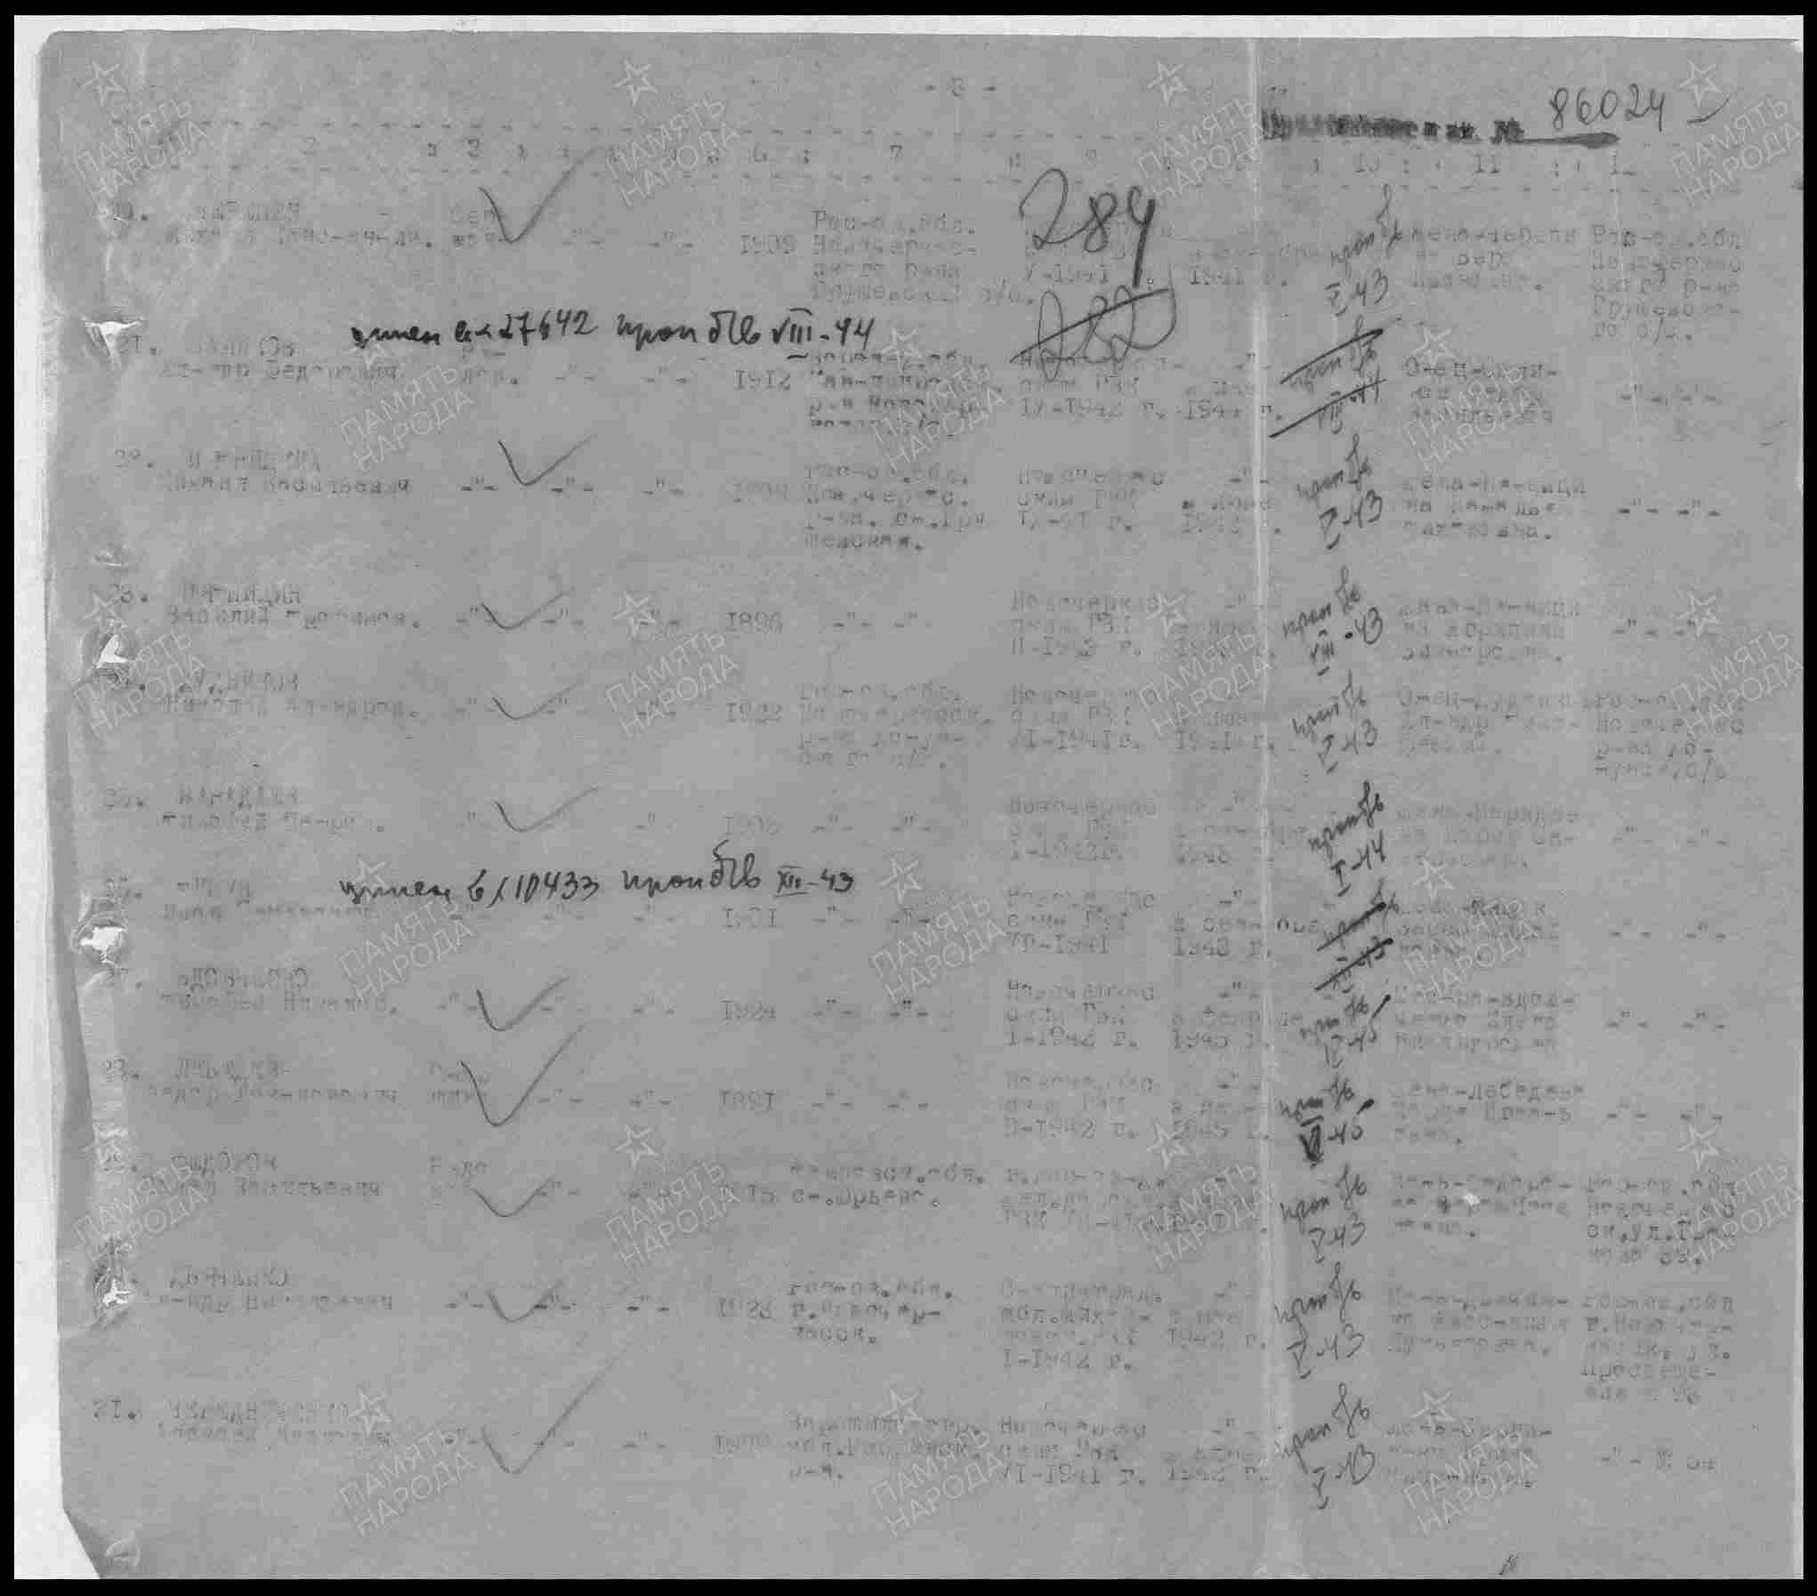**Чернов**

**Владимир Пантелеевич, в тетр. 11**

Рядовой

|  |  |  |  |  |  |  |
| --- | --- | --- | --- | --- | --- | --- |
| **Дата рождения**    __.__.1895    **Место рождения**    Ростовская обл., Новочеркасский р-н, ст. Грушевская    **Дата и место призыва**    Новочеркасский РВК, Ростовская обл., Новочеркасский р-н    **Последнее место службы**    3 гв. сд ( [3 гв. сд](https://pamyat-naroda.ru/warunit/3%20%D0%B3%D0%B2.%20%D1%81%D0%B4/) )    **Дата выбытия**    07.10.1943    **Причина выбытия**    умер от ран    **Первичное место захоронения**    Украинская ССР, Запорожская обл., Больше-Токмакский р-н, п. Южный, окраина, кладбище    **Источник информации**    ЦАМО    **Номер фонда ист. информации**    58    **Номер описи ист. информации**    18001    **Номер дела ист. информации**    1267  **Информация о донесении**   |  | | --- | |  | | **Номер донесения:** 56281 | | **Тип донесения:** Донесения о безвозвратных потерях | | **Дата донесения:** 25.12.1943 | | **Название части:** 3 гв. Сд  **Дата выбытия**    07.19.1943    **Страна захоронения**    Украина    **Регион захоронения**    Запорожская обл.    **Место захоронения**    г. Токмак, южный рабочий поселок, возле школы-интерната | | C:\Users\tcher\Desktop\00000332.jpg  C:\Users\tcher\Desktop\00000498.jpg |

**Чернов**

**Илья Алексеевич**

**Мл. лейтенант**

|  |  |
| --- | --- |
| **Документ из госпиталя**  Дата и место призыва: 05.03.1942 Новочеркасский РВК,  Дата рождения – 1923г.  Воинское звание: мл. лейтенант  Последнее место службы: 636 сп  Дата выбытия: 24.12.1942  Причина выбытия: умер от ран  Госпиталь: ХППГ 595  Первичное место захоронения: Воронежская обл., Ново-Калитвенский р-н, Цапковский с/с, с. Цапково, центр  Информация об архиве -  Источник информации: ЦАМО  Фонд ист. информации: 58  Опись ист. информации: А-71693  Дело ист. информации: 2565 | **C:\Users\tcher\Desktop\00000018.jpg** |

**Черсков**

**Василий Семенович**

Рядовой, жена – Черскова Анна Васильевна

|  |  |  |  |  |  |  |
| --- | --- | --- | --- | --- | --- | --- |
| **Дата рождения**    __.__.1904    **Место рождения**    Ростовская обл., Новочеркасский р-н, Грушевский с/с    **Дата и место призыва**    __.12.1941Новочеркасский ГВК, Ростовская обл., г. Новочеркасск    **Дата выбытия**    __.08.1943    **Причина выбытия**    пропал без вести    **Источник информации**    ЦАМО    **Номер фонда ист. информации**    58    **Номер описи ист. информации**    18004    **Номер дела ист. информации**    554  **Информация о донесении**   |  | | --- | |  | | **Номер донесения:** 75157 | | **Тип донесения:** Донесения послевоенного периода | | **Дата донесения:** 09.09.1946 | | **Название части:** новочеркасский ГВК ростовской обл. | | C:\Users\tcher\Desktop\00000321.jpg |

**Шабельский**

**Федор Константинович**

Рядовой, жена – Шабельская Прасковья Михайловна

|  |  |
| --- | --- |
| **Дата рождения**    __.__.1910    **Место рождения**    Ростовская обл., Новочеркасский р-н, Грушевский с/с    **Дата и место призыва**    __.06.1941Новочеркасский ГВК, Ростовская обл., г. Новочеркасск    **Дата выбытия**    __.05.1943    **Причина выбытия**    пропал без вести    **Источник информации**    ЦАМО    **Номер фонда ист. информации**    58    **Номер описи ист. информации**    18004    **Номер дела ист. информации**    554 | C:\Users\tcher\Desktop\00000319.jpg |

**Шамраев**

**Тимофей Ильич**

Рядовой

|  |  |  |  |  |  |  |
| --- | --- | --- | --- | --- | --- | --- |
| **Дата рождения**    __.__.1912    **Место рождения**    г. Баку    **Дата и место призыва**    11.05.1941 Аксайский РВК, Ростовская обл., Аксайский р-н    **Дата выбытия**    __.10.1943    **Причина выбытия**    пропал без вести    **Источник информации**    ЦАМО    **Номер фонда ист. информации**    58    **Номер описи ист. информации**    977524    **Номер дела ист. информации**    237  **Информация о донесении**   |  | | --- | |  | | **Номер донесения:** 63581 | | **Тип донесения:** Донесения послевоенного периода | | **Дата донесения:** 15.08.1951 | | **Название части:** ростовский ОВК | | C:\Users\tcher\Desktop\00000079.jpg |

**Шатровин**

**Иван Николаевич**

Рядовой, жена – Шатровина Наталья Васильевна

|  |  |  |  |  |  |  |
| --- | --- | --- | --- | --- | --- | --- |
| **Дата рождения**    __.__.1906    **Место рождения**    Ростовская обл., Новочеркасский р-н, Грушевский с/с    **Дата и место призыва**    __.05.1941Новочеркасский ГВК, Ростовская обл., г. Новочеркасск    **Дата выбытия**    __.05.1943    **Причина выбытия**    пропал без вести    **Источник информации**    ЦАМО    **Номер фонда ист. информации**    58    **Номер описи ист. информации**    18004    **Номер дела ист. информации**    554  **Информация о донесении**   |  | | --- | |  | | **Номер донесения:** 75157 | | **Тип донесения:** Донесения послевоенного периода | | **Дата донесения:** 09.09.1946 | | **Название части:** новочеркасский ГВК ростовской обл. | | C:\Users\tcher\Desktop\00000321.jpg |

**Шатравин Иван Николаевич**

|  |  |
| --- | --- |
| Документ о военнопленных  Дата рождения: __.__.1906  Место рождения: Ростовская обл., район Новочеркасск, Грушевская  Воинское звание: красноармеец|рядовой  Дата выбытия: 18.01.1943  Судьба: Погиб в плену  Место пленения: Вязьма  Лагерь: шталаг IV H (304)  Лагерный номер: 53301  Дата пленения: 12.10.1941  Информация об архиве -  Источник информации: ЦАМО  Фонд ист. информации: 58  Опись ист. информации: 977526  Дело ист. информации: 8  Шатравин Иван Николаевич  Документ о военнопленных  ШАТРОВИН Иван Николаевич  Печатная Книга Памяти  Дата рождения: __.__.1906  Дата выбытия: __.05.1943  Информация об архиве -  Источник информации: Книга памяти. Ростовская область. Том 8 | **C:\Users\tcher\Desktop\00000383.jpg** |

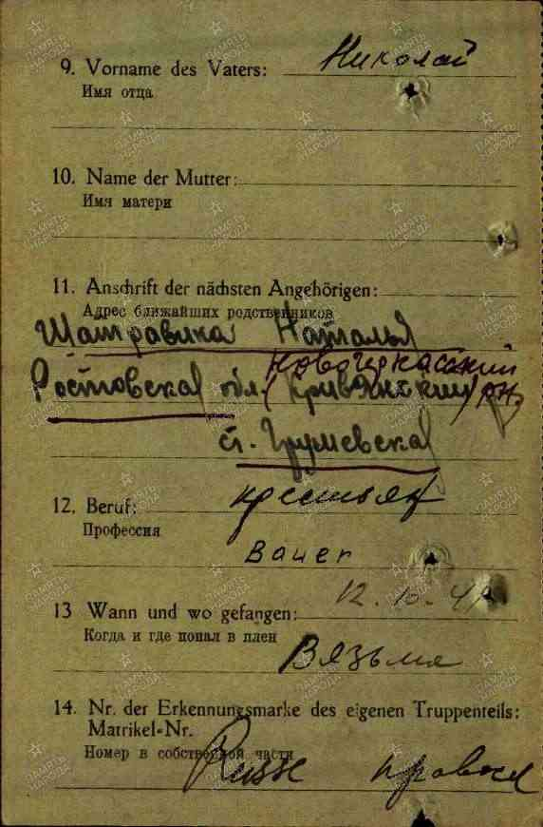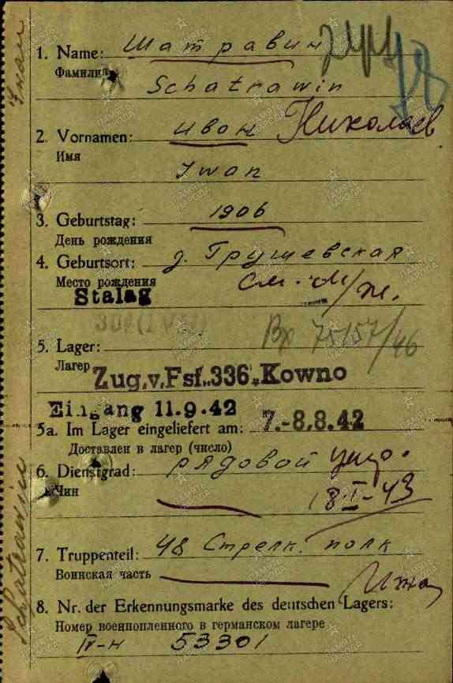

**Шатравин**

**Георгий Николаевич**

Красноармеец, жена – Шатравина Матрена Ильинична

|  |  |  |  |  |  |  |
| --- | --- | --- | --- | --- | --- | --- |
| **Дата рождения**    __.__.1902    **Дата и место призыва**    __.02.1942Новочеркасский ГВК, Ростовская обл., г. Новочеркасск    **Дата выбытия**    10.05.1942    **Причина выбытия**    убит    **Источник информации**    ЦАМО    **Номер фонда ист. информации**    58    **Номер описи ист. информации**    977520    **Номер дела ист. информации**    239  **Информация о донесении**   |  | | --- | |  | | **Номер донесения:** 19870 | | **Тип донесения:** Донесения послевоенного периода | | **Дата донесения:** 22.04.1947 | | **Название части:** новочеркасский ГВК ростовской обл. | | C:\Users\tcher\Desktop\00000291.jpg |

**ШАТРАВИН Георгий Николаевич**

**Печатная Книга Памяти**

**Дата рождения:** __.__.1902

Информация об архиве -

**Источник информации:** Книга памяти. Ростовская область. Том 3

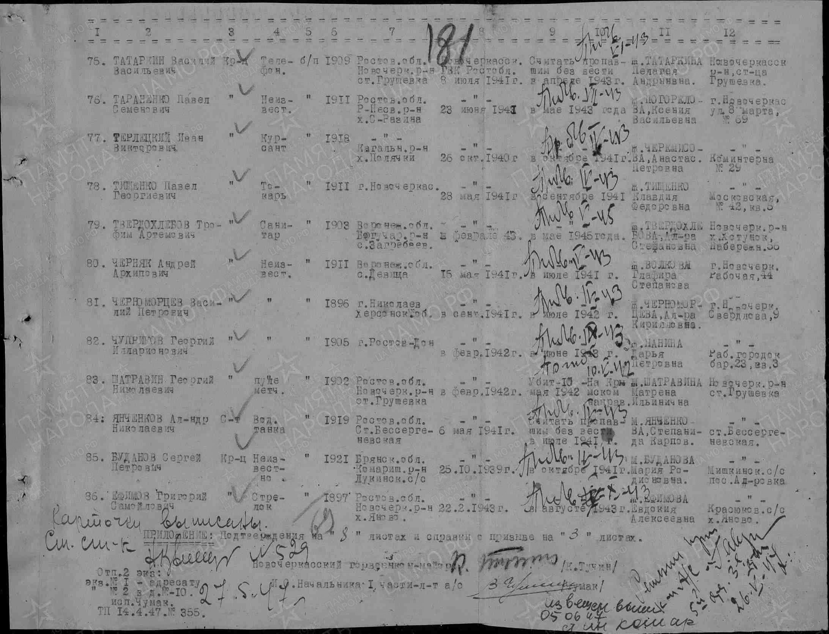

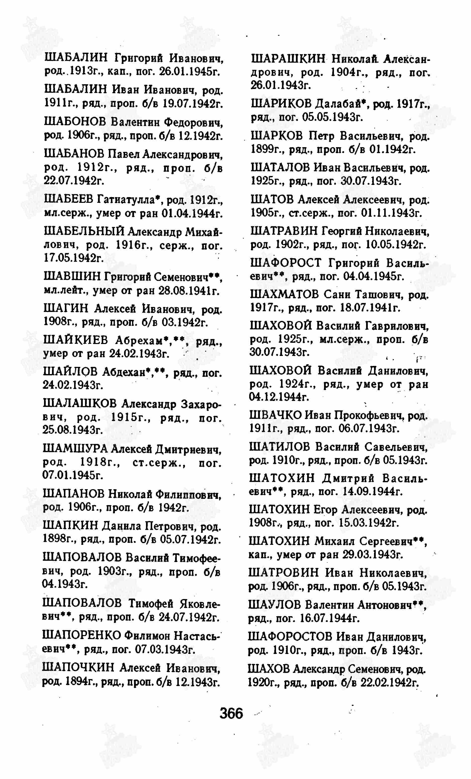

**Шатровин**

**Герасим Георгиевич**

**Донесение о безвозвратных потерях**

**Дата рождения:** __.__.1925

**Место рождения:** Ростовская обл., Кривянский р-н

**Дата и место призыва:** Кривянский РВК, Ростовская обл., Кривянский р-н

**Воинское звание:** красноармеец

**Последнее место службы:** 49 гв. сд

**Дата выбытия:** 20.08.1943

**Причина выбытия:** убит

**Первичное место захоронения:** Ростовская обл., Куйбышевский р-н, Русский с/с, д. Русская

Информация об архиве -

**Источник информации:** ЦАМО

**Фонд ист. информации:** 58

**Опись ист. информации:** 18001

**Дело ист. информации:** 899

**ШАТРОВИН Герасим Георгиевич**

**Печатная Книга Памяти**

**Дата рождения:** __.__.1925

**Дата выбытия:** 20.08.1943

Информация об архиве -

**Источник информации:** Книга памяти. Ростовская область. Том 9

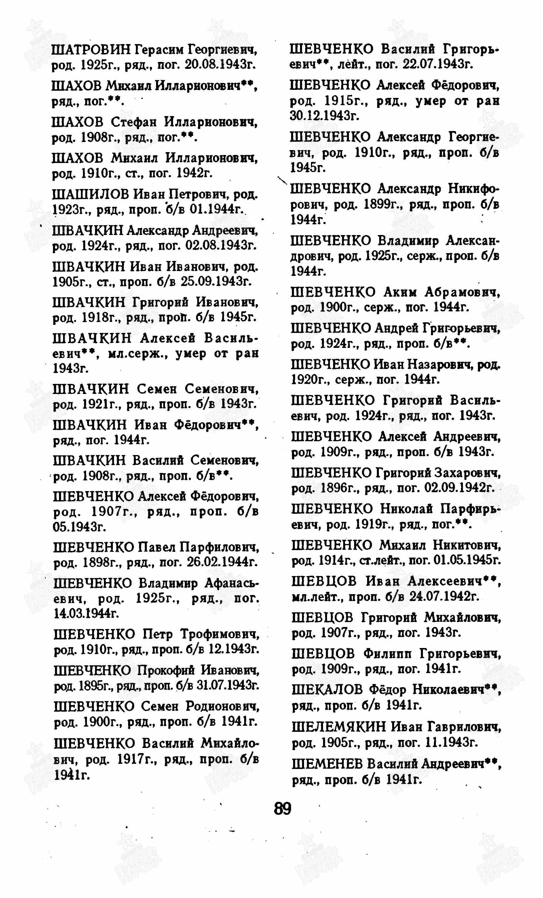

**Щетковский**

**Андрей Степанович**

Красноармеец, жена – Щетковская Фекла Семеновна

|  |  |  |  |  |  |  |
| --- | --- | --- | --- | --- | --- | --- |
| **Дата рождения**    __.__.1902    **Дата и место призыва**    __.10.1941Новочеркасский ГВК, Ростовская обл., г. Новочеркасск    **Дата выбытия**    __.12.1944    **Причина выбытия**    пропал без вести    **Источник информации**    ЦАМО    **Номер фонда ист. информации**    58    **Номер описи ист. информации**    977520    **Номер дела ист. информации**    433  **Информация о донесении**   |  | | --- | |  | | **Номер донесения:** 47874 | | **Тип донесения:** Донесения послевоенного периода | | **Дата донесения:** 03.07.1947 | | **Название части:** новочеркасский ГВК ростовской обл. | | C:\Users\tcher\Desktop\Донесение № 47874\Щетковский Андрей Степанович.jpg |

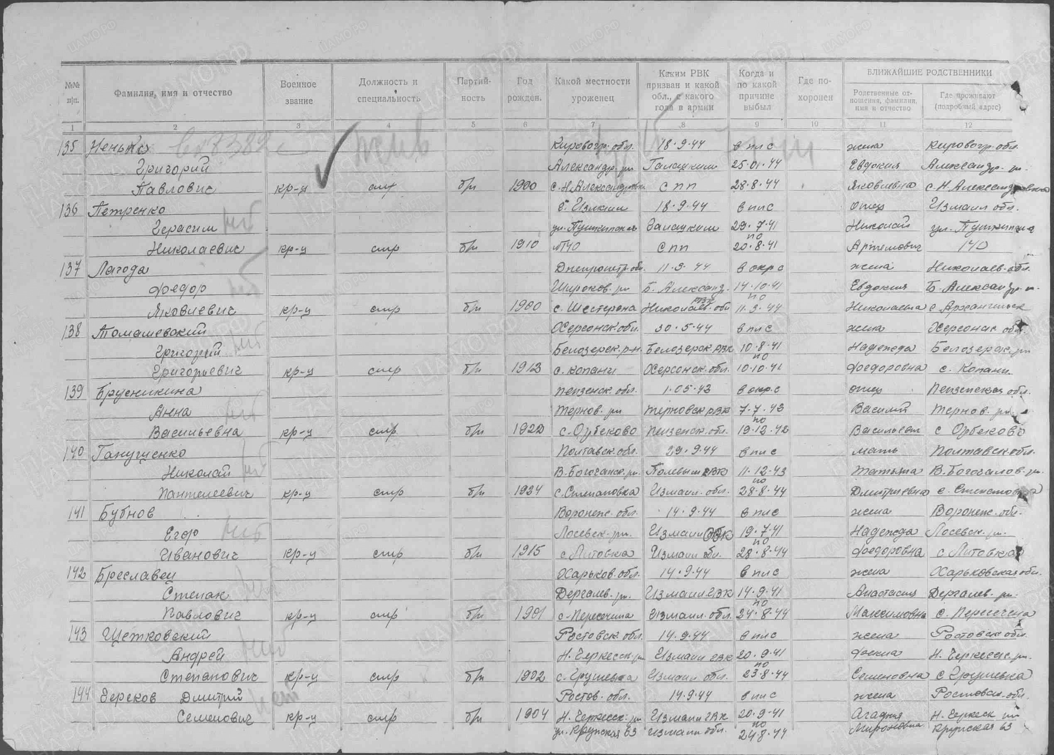

**Щитковский**

**Иван Анподистович**

Красноармеец

|  |  |  |  |  |  |  |
| --- | --- | --- | --- | --- | --- | --- |
| **Дата рождения**    __.__.1903  **Место рождения**    Ростовская обл., Новочеркасский р-н, ст. Грушевская  **Дата и место призыва**    25.08.1941 Новочеркасский ГВК, Ростовская обл.  **Дата выбытия**    __.08.1943  **Причина выбытия**    пропал без вести  **Источник информации**    ЦАМО  **Номер фонда ист. информации**    58  **Номер описи ист. информации**    18004  **Номер дела ист. информации**    1195  **Информация о донесении**   |  | | --- | |  | | **Номер донесения:** 44641 | | **Тип донесения:** Донесения послевоенного периода | | **Дата донесения:** 27.05.1946 | | **Название части:** гук 3 отд | | C:\Users\Татьяна\Desktop\00000086.jpg |

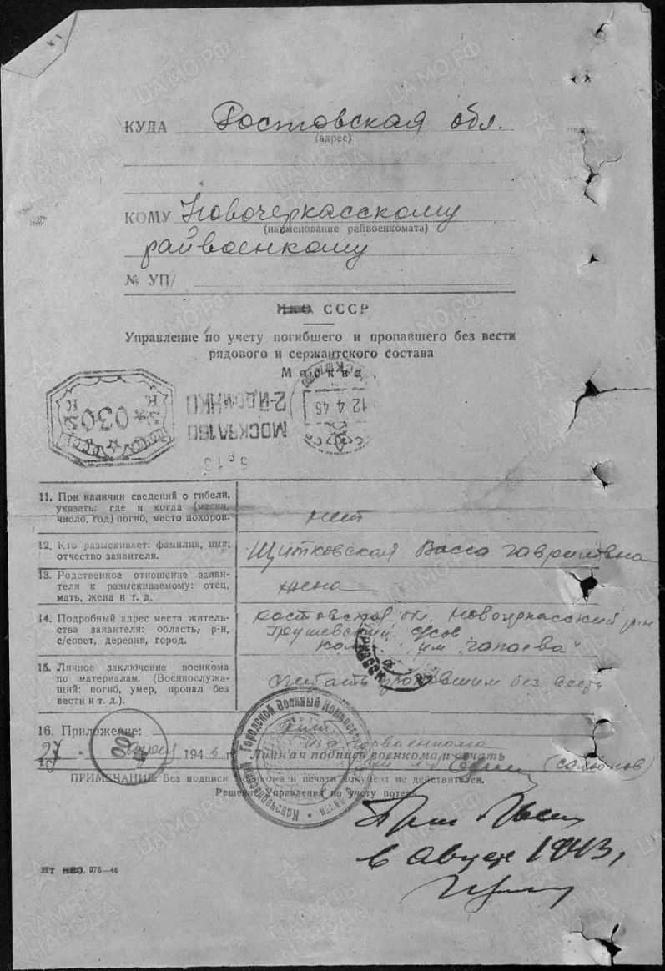

**Щитковский**

**Никита Асподистович**

**Год рождения:** __.__.1912

**Упоминается в 1 документе**

1943

**Донесения о потерях**

**Щитковский Никита Асподистович**

**Документ, уточняющий потери**

**Дата рождения:** __.__.1912

**Дата и место призыва:** 15.05.1941 Новочеркасский РВК, Ростовская обл., Новочеркасский р-н

**Воинское звание:** красноармеец

**Последнее место службы:** ппс 191

**Дата выбытия:** __.05.1943

**Причина выбытия:** пропал без вести

Информация об архиве -

**Источник информации:** ЦАМО

**Фонд ист. информации:** 58

**Опись ист. информации:** 977523

**Дело ист. информации:** 159

**Донесения о потерях**

**ЩИТКОВСКИЙ Никита Асподистович**

**Печатная Книга Памяти**

**Дата рождения:** __.__.1912

**Дата выбытия:** __.05.1943

Информация об архиве -

**Источник информации:** Книга памяти. Ростовская область. Том 16

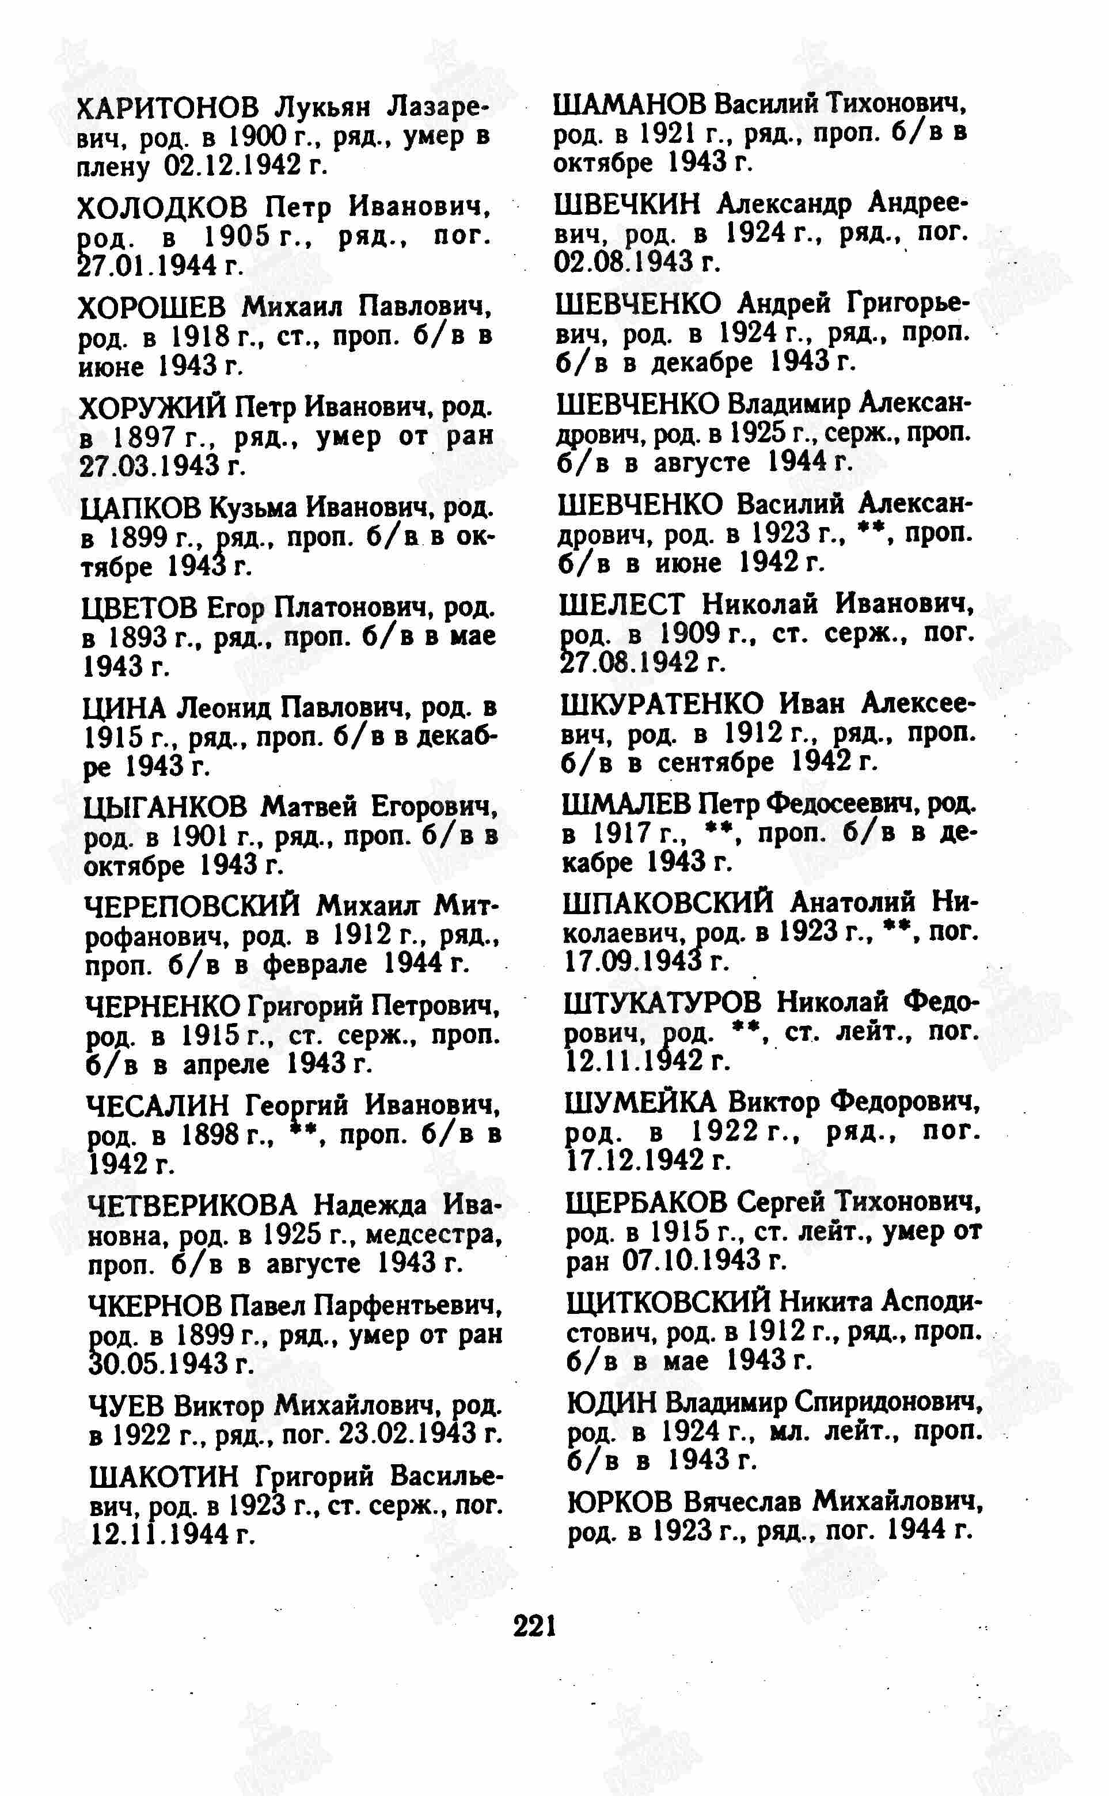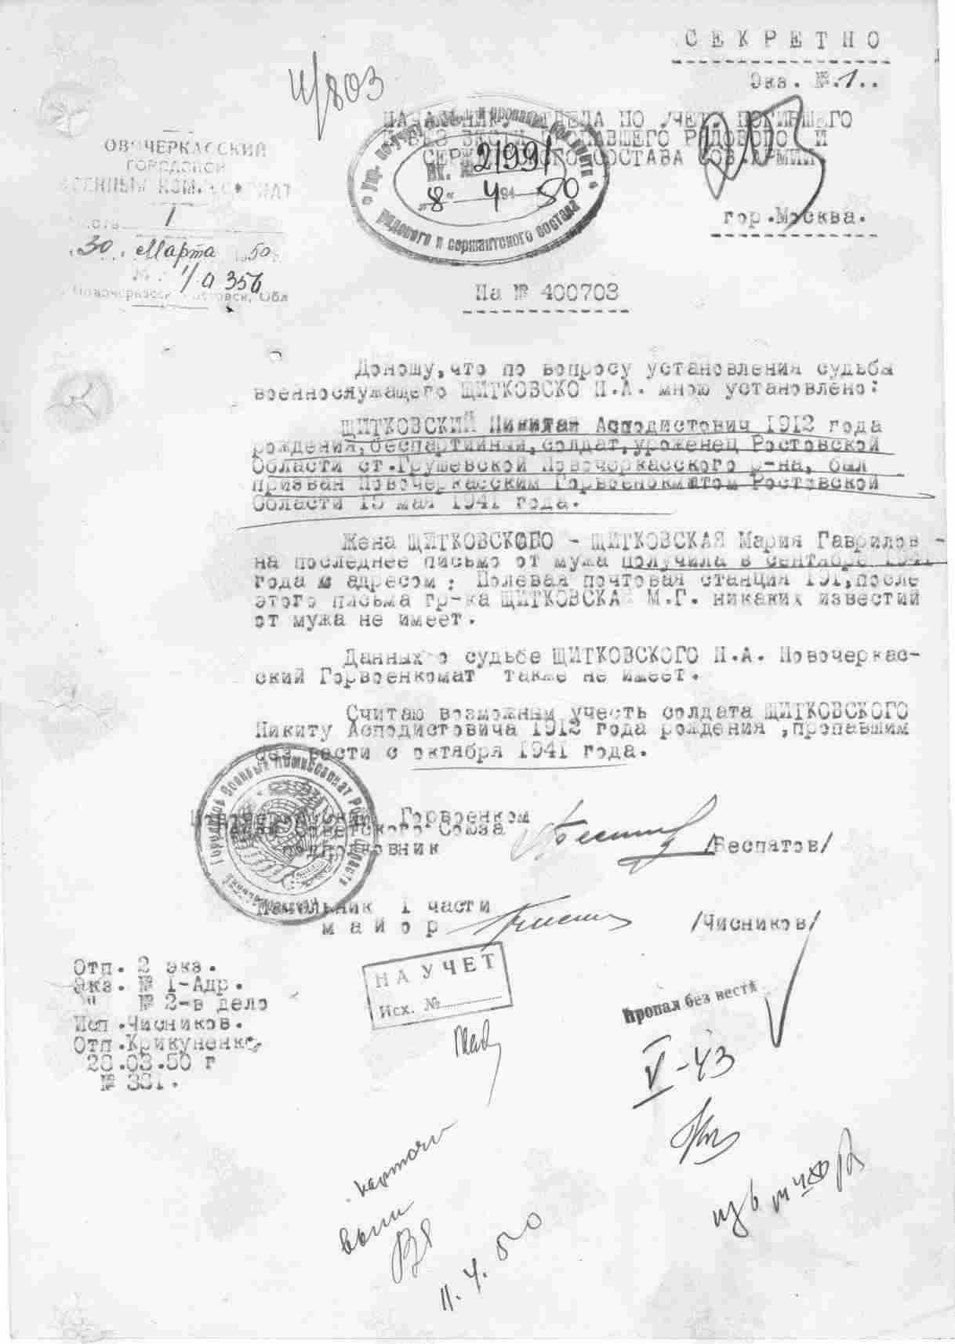

**Лукьянов**

**КалистратДемьянович**

|  |  |
| --- | --- |
| Документ, уточняющий потери  Дата рождения: __.__.1921  Дата и место призыва: 28.10.1940 Новочеркасский ГВК, Ростовская обл., г. Новочеркасск  Воинское звание: рядовой  Дата выбытия: __.05.1943  Причина выбытия: пропал без вести  Информация об архиве -  Источник информации: ЦАМО  Фонд ист. информации: 58  Опись ист. информации: 977521  Дело ист. информации: 451  ЛУКЬЯНОВ КалистратДемьянович  Печатная Книга Памяти  Дата рождения: __.__.1921  Дата выбытия: __.08.1941  Информация об архиве -  Источник информации: Книга памяти. Ростовская область. Том 3 | C:\Users\tcher\Desktop\00000313.jpg |

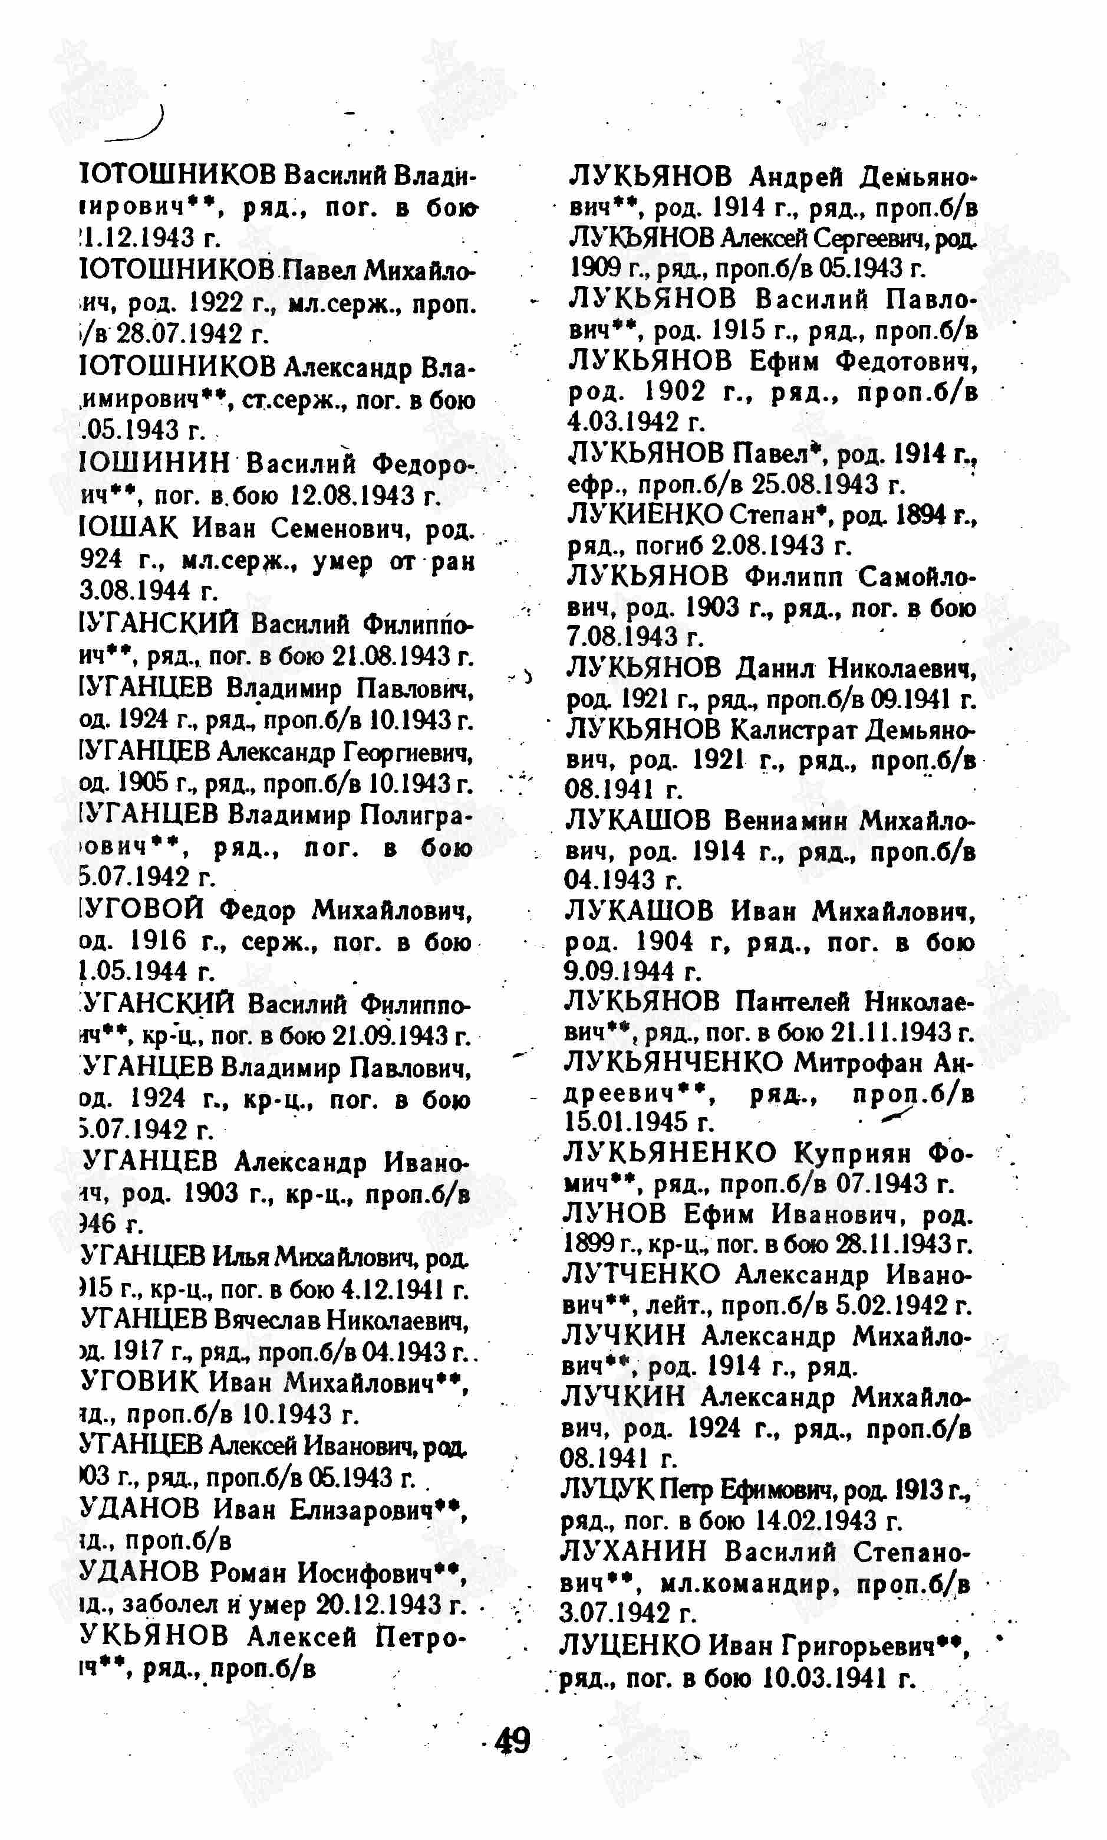

**Сетковский (Щетковский)**

**Михаил Петрович**

|  |  |
| --- | --- |
| 1941  **Донесения о потерях**  **Документ о военнопленных**  **Дата рождения:** __.__.1900г.  **Место рождения:** Ростовская обл., Кривянский р-н, станица Рускова (Грушевка. Грушевская)  **Воинское звание:** рядовой  **Судьба:** попал в плен  **Место пленения:** Одесса  **Лагерь:** лагерь 7 Бельцы  **Дата пленения:** 05.10.1941  Информация об архиве -  **Источник информации:** ЦАМО  **Фонд ист. информации:** 58  **Опись ист. информации:** 977528  **Дело ист. информации:** 157 | C:\Users\tcher\Desktop\00000240.jpg |